Чтобы сохранить картинку с осциллографа нужно:
(Следующие инструкции нужно проделать 1 раз на осциллографе)
Желательно использовать пустую флешку.
-нажать кнопку «Utility»
-нажать кнопку «-more-»
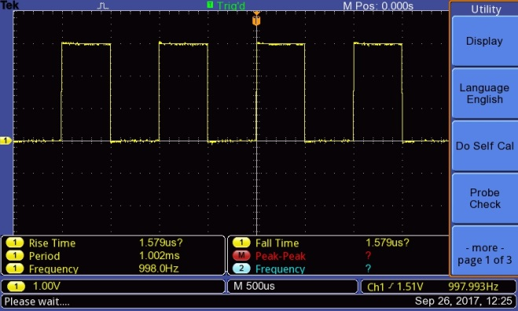
-нажать кнопку «Options»
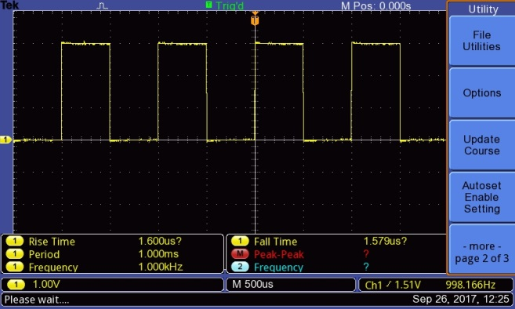
-Нажать «Printer setup»
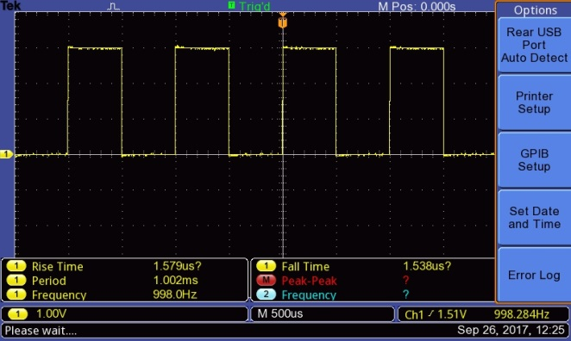
-Нажать «Print Button» и в выпадающем меню выбрать «Save Image to File» вращением и нажатием ручки «Multipurpose»
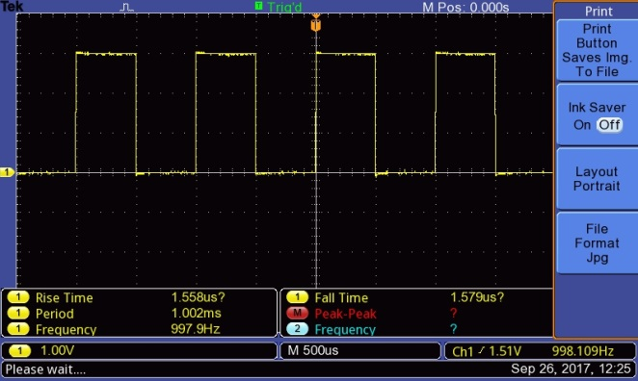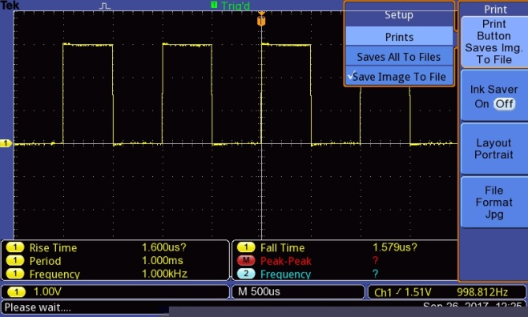
-Вставить флешку и дождаться, пока осциллограф прочитает ее(лучше использовать пустую флешку, чтобы чтение прошло быстро)
-После нажать на кнопку с рисунком дискеты
